Dohoda o vypořádání práva z vadného plnění na díle
„VŠCHT Praha - rekonstrukce prostor uvolněných z pronájmu (etapa I) v budově B ul. Zikova - kancelářská část"

(dále jen „Dohoda")

dle ustanovení§ 1746 odst. 2 zákona č. 89/2012 Sb. Sb., občanský zákoník, ve znění pozdějších předpisů, uzavřená mezi:

I. Smluvní strany:
Vysoká škola chemicko-technologická v Praze
se sídlem: Technická 5, Praha 6 - Dejvice, PSČ 160 00 zastoupena: xxxxx, rektor
IČO: 60461373 DIČ: CZ60461373
Bankovní spojení: xxxxx (dále jen "VŠCHT")

a

Zlínstav a. s.

Se sídlem: Bartošova 5532, 760 01 Zlín Zastoupená: xxxxx, předseda představenstva IČ:28315669
DIČ:28315669
Společnost zapsaná v obchodním rejstříku vedeném u Krajského soudu v Brně, spis. zn. B 5743
(dále jen „Zlínstav“)
(dále společně jen jako „Smluvní strany", každý samostatně pak jako „Smluvní strana")

Smluvní strany uzavírají níže uvedeného dne, měsíce a roku tuto Dohodu.

II. Předmět Dohody
- Smluvní strany spolu dne 13. 10. 2020 uzavřely smlouvu o dílo na realizaci veřejné zakázky s názvem „VŠCHT Praha - rekonstrukce prostor uvolněných z pronájmu (etapa I) v budově B ul. Zikova - kancelářská část" (dále jen „veřejná zakázka")(dále jen „Smlouva").

- VŠCHT dne 23. 6. 2023 odeslala prostřednictvím datové zprávy přípis ve věci „Uplatnění práva z vadného plnění na díle „VŠCHT Praha - rekonstrukce prostor uvolněných z pronájmu (etapa I) v budově B ul. Zikova - kancelářská část", týkající se vady klik (dále jen

„Reklamace") instalovaných v objektu budovy B Vysoké školy chemicko-technologické v Praze v ulici Zikova 1903/3, 160 00 Praha. Zlínstav reagoval na Reklamaci odpovědí ze dne

26. 6. 2023, doručenou prostřednictvím datové zprávy VŠCHT téhož dne. Ve odpovědi na Reklamaci zažádal o prodloužení lhůty stanovené ze strany VŠCHT na základě Smlouvy pro odstranění vady, a to pro objektivní nemožnost splnění lhůty. Ve svém přípisu tyto objektivní důvody uvedl těchto.
Zlínstav dále zaslal VŠCHT své vyjádření k obsahu zápisu z jednání mezi VŠCHT a Zlínstav ze dne 28. 6. 2023 (zápis byl zaslán Zlínstavu elektronickou poštou), a to dne 4. 8. 2023. K tomuto následně odeslala VŠCHT dne 28. 8. 2023 své stanovisko, kde konstatuje závěrem svůj požadavek na jiný typ klik, než které Zlínstav v rámci vyřízení vad nabídnut při jednání, a které se ukázaly jako nevyhovující v testovacím provozu.

- Smluvní strany touto Dohodou stanovují způsob, jakým bude předmětné uplatnění práv z vadného plnění vyřízeno.

- Přílohou č. 1 této Dohody je obrazová dokumentace klik, kterými VŠCHT požaduje nahradit původně dodané kliky. VŠCHT tímto potvrzuje, že kliky vyobrazené v příloze č. 1, autor návrhu xxxxx, jsou vyhovující a odpovídající požadavkům dle projektové dokumentace veřejné zakázky, a souhlasí s jejich umístěním na všech dveřích, kam měly být kliky dle projektové dokumentace veřejné zakázky umístěny.

- Smluvní strany se dohodly, že vzhledem k atypičnosti klik a k toliko specifickému požadavku VŠCHT na tyto kliky, se budou náklady toliko na pořízení klik, nikoliv však jejich instalaci, dopravu a montáž, dělit v poměru 25 % VŠCHT : 75 % Zlínstav. Toto proběhne tak, že si VŠCHT u výrobce klik objedná dle svých interních postupů dodávku jedné čtvrtiny všech klik, které budou následně pro montáž předány společnosti Zlínstav. Smluvní strany se dále dohodly, že v rámci montáže předá Zlínstav VŠCHT seznam dveří, kde byly instalovány klikly zakoupené VŠCHT.

- Smluvní strany se dohodly na následujícím způsobu odstranění vady, který odpovídá specifickým obchodním podmínkám, které si stanovil VŠCHT vybraný dodavatel, společnost H&B Group s.r.o.:
- Zlínstav do 4 pracovních dnů ode dne podpisu Dohody uzavře smlouvu o dílo se společností H&B Group s.r.o. na kliky uvedené v příloze č. 2 této Dohody (75% všech dodávaných klik). Smluvní strany potvrzují, že je jim známá skutečnost, že H&B Group s.r.o. nezačne vyrábět kliky bez uhrazení zálohy ve výši 60% z celkové částky na dodávku a montáž klik. Zlínstav tímto potvrzuje, že H&B Group s.r.o. poskytne na základě zálohové faktury zálohu ve výši 60% z částky jím dodávaných klik (viz. příloha č. 2) a celkové částky všech nákladů na montáž (tzn. i klik dodávaných pro VŠCHT). Tato záloha bude H&B Group s.r.o. uhrazena ve lhůtě 14 dnů ode dne vystavení a doručení zálohové faktury ze strany H&B Group s.r.o. Zlínstavu. Smluvní strany se dohodly, že totožnou zálohu uhradí za svoji část dodávky i VŠCHT přímo H&B Group s.r.o.
- Výroba klik H&B Group s.r.o. bude trvat do 2 měsíců ode dne úhrady zálohy oběma smluvními stranami. Následně budou kliky ve lhůtě jednoho měsíce, nebo dle možností VŠCHT namontovány. Protokolární předání vypořádaného vadného plnění proběhne do 14 dnů od montáže poslední z klik.

- Smluvní strany se dohodly na skutečnosti, že kliky dodávané společností H&B Group s.r.o., dle vzorku specifikovaného v příloze č. 1 této Dohody jsou atypickým výrobkem, který je zkonstruován dle požadavku VŠCHT. Z tohoto důvodu poskytuje výrobce záruku na kliky v délce 12 měsíců od data namontování klik.

- Ke dni namontování všech klik dle přílohy č. 2 bude sepsán Protokol o odstranění vady, resp. všech vad, kterých se výměna původních klik za kliky nové týká.

- Smluvní strany se dohodly, že VŠCHT nebude v souvislosti s odstraněním vady resp. vad, kterých se týká tato Dohoda vyčíslovat, ani uplatňovat žádné penále, ani sankce vůči Zlínstavu. VŠCHT zároveň prohlašuje, že mu ve spojitosti s vadou, vadami, kterých se tato Dohoda týká, nevznikla žádná škoda, kterou by mohl, nebo chtěl uplatňovat na Zlínstavu.

III. Závěrečná ustanovení
5.1 Tato Dohoda nabývá platnosti dnem podpisu smluvními stranami a účinnosti dnem zveřejnění v registru smluv v souladu se zákonem č. 340/2015 Sb., o registru smluv, v platném znění.
5.2 Bude-li shledáno nebo stane-li se některé ustanovení této Dohody neplatným, nevymahatelným nebo neúčinným, nedotýká se tato neplatnost, nevymahatelnost či neúčinnosti ostatních ustanovení této Dohody.
5.3 Veškeré změny a doplňky této Dohody vyžadují písemný souhlas obou smluvních stran ve formě následně číslovaných dodatků.
5.4 Právní vztahy vzniklé z této Dohody a vyplývající z této Dohody se řídí právním řádem České republiky.
5.5 Tato Dohoda je vyhotovena ve dvou vyhotoveních, z nichž každá Smluvní strana obdrží po jednom z nich.
5.6 Nedílnou součástí této Dohody je:
příloha č. 1 – vyobrazení klik
příloha č. 2 – specifikace klik, kterých se týká výměna

V Praze dne 22.12.2023 Ve Zlíně dne 22.12.2023

__________________________ __________________________

Příloha č. 1- vyobrazení klik (celkem 7 fotografií) Příloha č. 2 - specifikace klik, kterých se týká výměna

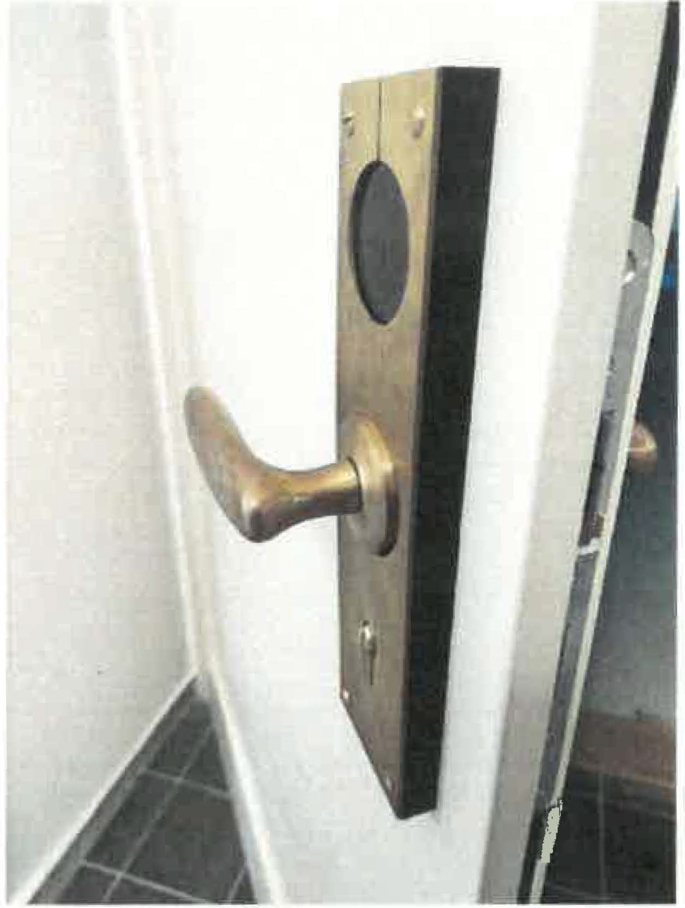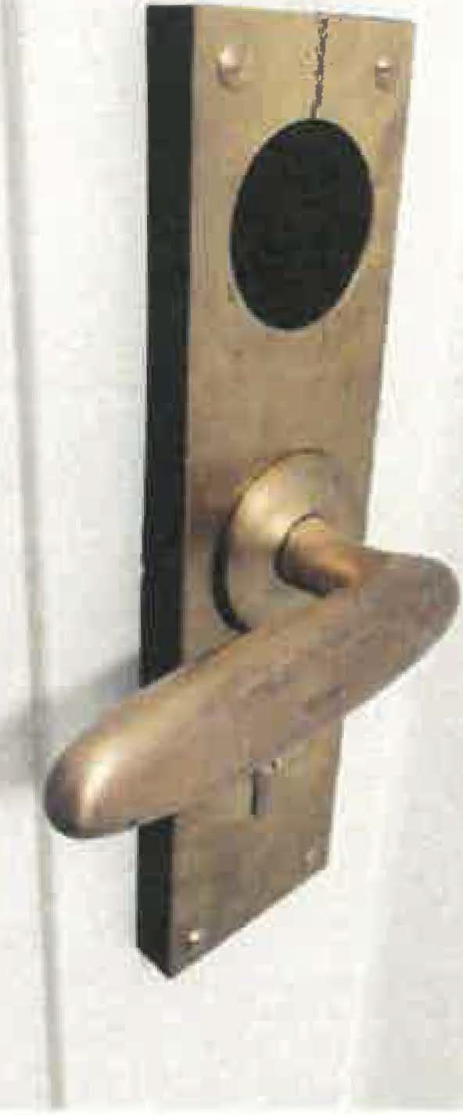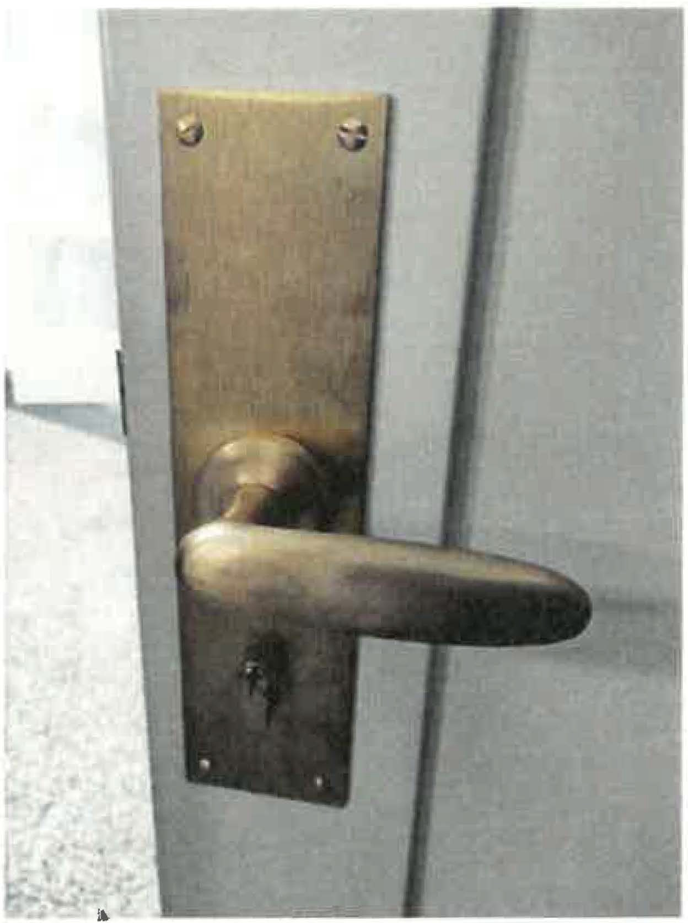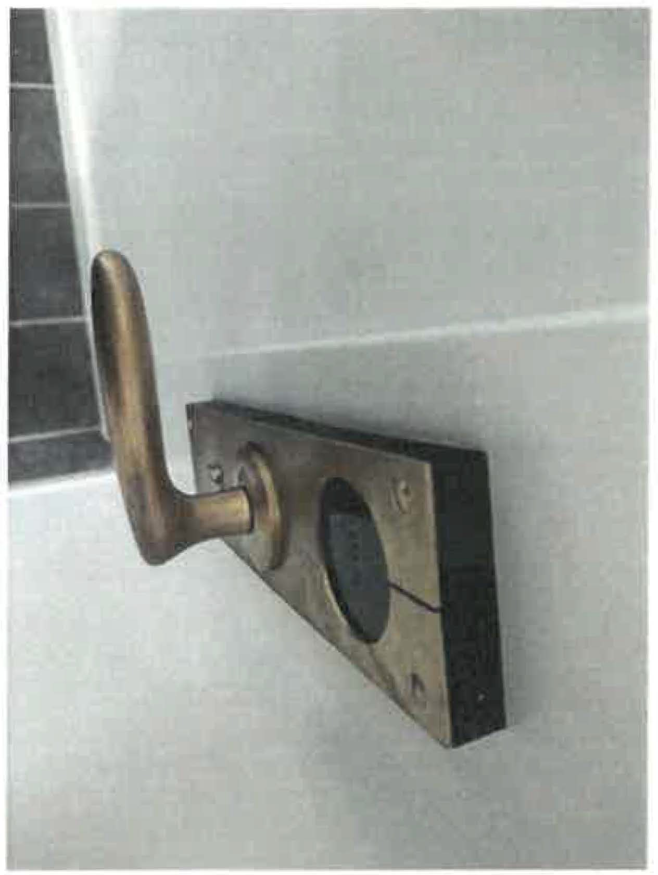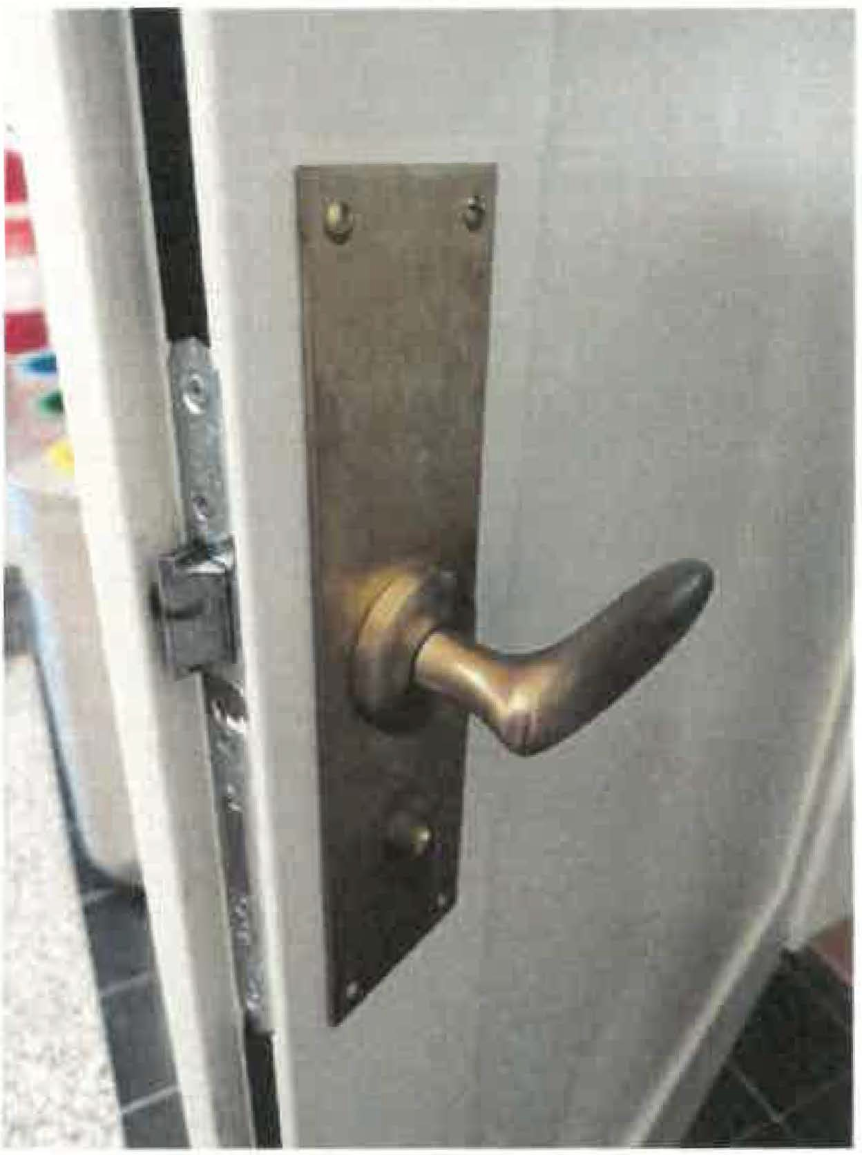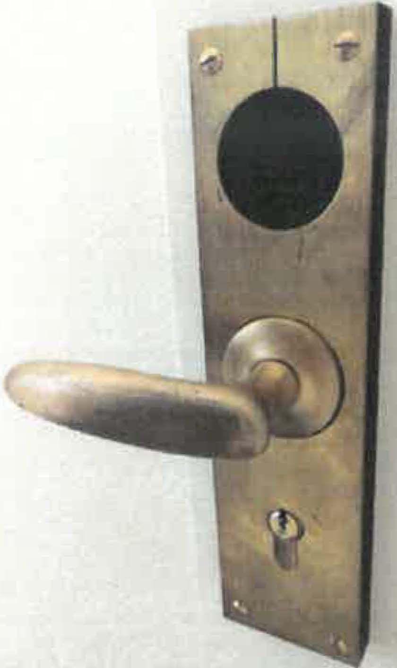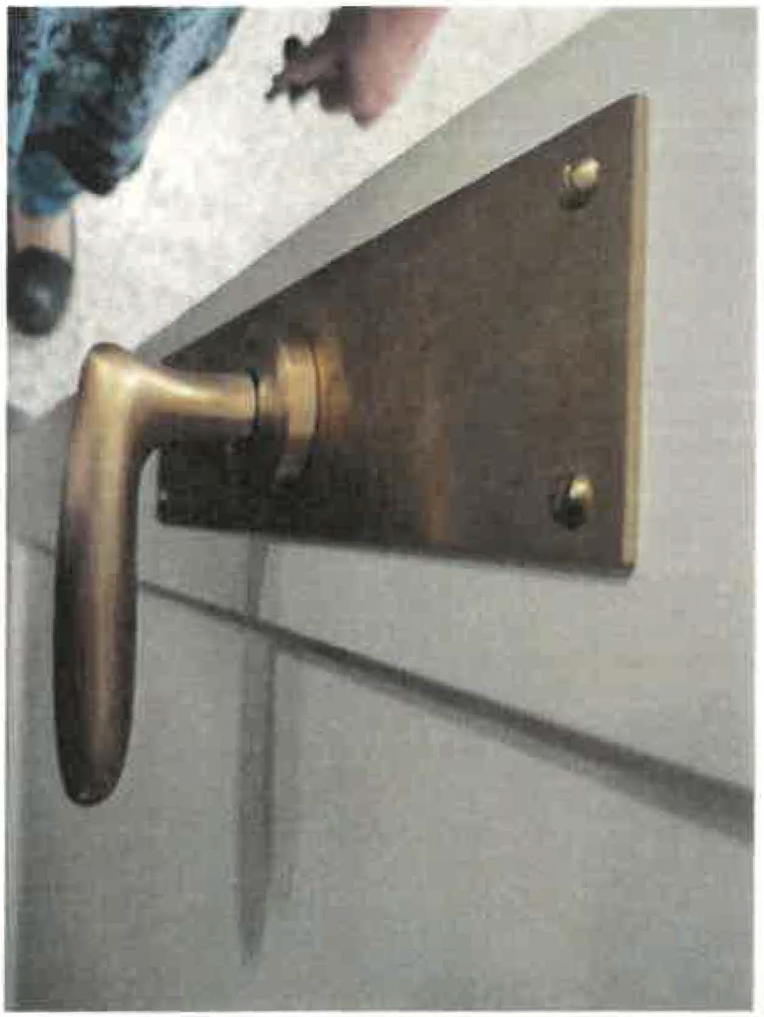PŘÍLOHA Č.1
FOTODOKUMENTACE VYOBRAZENÍ VZORKU KLIKY

Kliky dodávané VŠCHT

B2301a | 1 | B2402 | 1
B2302 | 2 | B2403 | 1
B2303 | 1 | B2404 | 1
B2304 | 1 | B2405 | 1
82305 | 1 | 82406 | 1
82306 | 1 | 82407 | 1
82307 | 1 | 82408 | 1
82308 | 1 | 82409 | 1
82309 | 1 | 82410 | 1
82310 | 1 | 82411 | 1
82311 | 1 | B2412 | 1
82312 | 1 | 82413 | 1
82313 | 1 | 82414 | 1
82314 | 1 | 82415 | 1
82315 | 1 | 82416 | 1
82316 | 1 | 82417 | 1
82317 | 1 | 82418 | 1
82318 | 1 | 82453 | 1
82319 | 3 | B2454 | 1
82401 | 1
CELKEM |  |  | 42

